Техническое задание на доработку

подсистемы «Казначейство» в 1С:Управление торговлей 11
  - 17.10.2018

Создание/доработка АРМ в разделе Закупки «Оформление заявок на оплату»
- Групповое создание документов заявок на оплату на основании документов Заказ поставщику.
С учетом заполненных ограничений отбора и условий закупок в «Заказе поставщику» обработка формирует список документов «Заказы поставщику», по которым выполнились условия для передачи документов в оплату. В параметрах отбора должны быть предусмотрены следующие критерии отбора: организация, партнер, контрагент, склад, приоритет заказа. Анализ должен проводиться по «Заказам поставщика» не только с вариантом детализации расчетов «по заказам», как это сделано в типовой конфигурации, но также и по всем остальным вариантам («по договорам», «по накладным»).
Номер заказа/договора | Дата договора | Сумма к оформлению | Сумма заказа | Валюта | Приоритет | Поставщик | Контрагент | Организация
В сформированном списке Пользователь отмечает Заказы поставщика, на основании которых необходимо создать ЗРДС. По кнопке «Создать документы» формируются новые документы ЗРДС, значения реквизитов заполняются из документа-основания.
- Мониторинг завершения «Заказов поставщика»
Вывести кнопку вызова штатной процедуры полного закрытия Заказа поставщика, с отработкой основных мероприятий, в т.ч. выравнивание сумм Заказа и Поступления(ий).

Доработка документа «Заявка на расходование денежных средств»
Когда валюта платежа отличается от валюты заказа (взаиморасчетов), то при смене даты планируемого платежа необходимо производить перерасчет суммы планируемого платежа, а не валютной суммы взаиморасчётов. Новый режим работы сделать опциональным.
Например, ЗРДС создан для оплаты Заказа поставщика на сумму 50 USD, при этом оплата будет производиться с рублевого р/c. При смещении даты планируемой оплаты необходимо сумму 50 USD оставлять неизменной и пересчитывать рублевую сумму платежа в соответствии с курсом.

Доработка АРМ «Платежный календарь»
Для варианта отображения «Календарь-платежи» необходимо добавить в раздел «Настройка формы» ссылочные объекты оплаты «ЗРДС» и «Договор», чтобы пользователи смогли самостоятельно добавлять на форму необходимые реквизиты перечисленных объектов. (В первую очередь пользователям нужен реквизит «Заметки» от документа «ЗРДС»).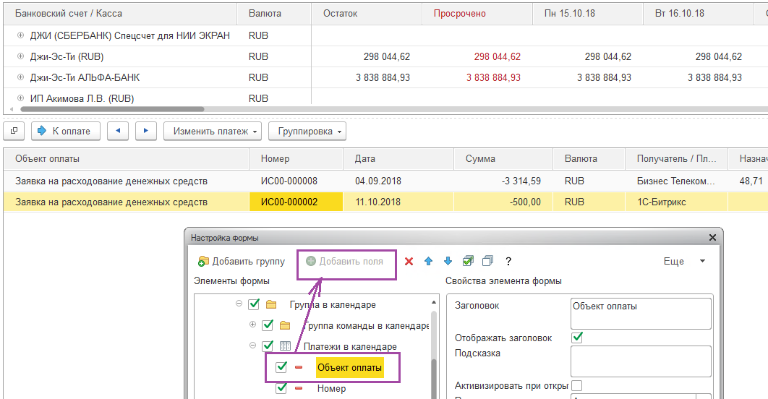
Для варианта отображения «Календарь-платежи» необходимо добавить отбор по контрагентам, для возможности исключения «служебных» контрагентов из графика оплат.
В настройках платежного календаря в разделе «Отображать в календаре» выделить отдельным пунктом «Передача товаров между организациями», и соответственно исключить этот вид документа из пунктов «Оплата заказов…»
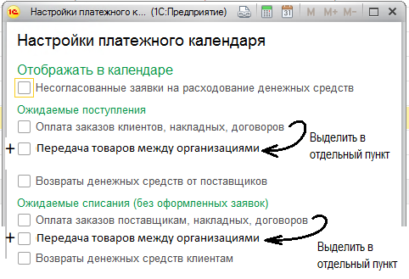

Справочник «Обязательные/регламентные платежи»
Новый справочник.
Справочник необходим для автоматического планирования и формирования постоянных, регламентных платежей. (Аналог справочника Расходы будущих периодов в Бухгалтерии 3.0)
Реквизиты: Организация, Подразделение, Расчетный счет/Касса организации, Приоритет, Ставка НДС, Контрагент(Получатель платежа), Договор, Описание, Статья ДДС, Период начисления, Периодичность начисления (ежемесячно/ежеквартально), Сумма, Комментарий.

По нажатию на кнопку «Запланировать платежи» на форме элемента справочника:
- Находит в ИБ проведенные документы ЗРДС с датой больше текущей, созданные на основании текущего элемента справочника.
- Пользователю выводится предупреждение о необходимости пометить на удаление полученный список документов. Если пользователь отказывается, то дальнейшая обработка прекращается, если пользователь подтверждает удаление, то отобранные документы помечаются на удаление.
- Пользователю выводится запрос-подтверждение на создание новых N шт. документов ЗРДС. В случае получения подтверждения в ИБ создаются и проводятся новые документы ЗРДС, реквизиты документов заполняются из одноименных реквизитов элемента справочника. Даты документов вычисляется из значений «Период начисления» и «Периодичность начисления»

